Рассмотрим некоторые вопросы, касающиеся вращения твердых тел.

**Мгновенная ось вращения**.

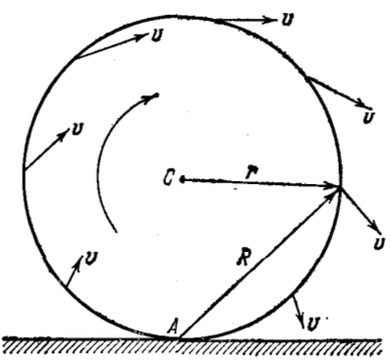 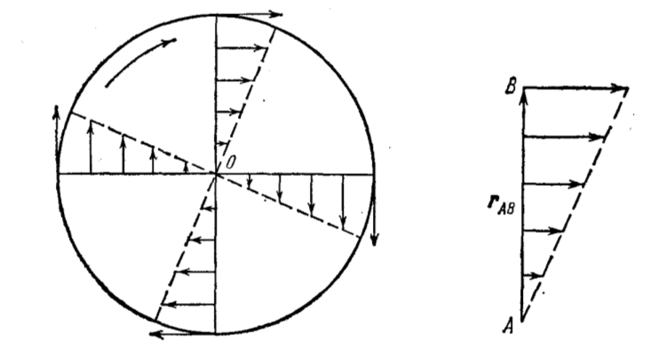

Рассмотрим колесо, которое катится по поверхности земли. Сделаем снимок этого колеса и выясним направление скоростей точек на его ободе. Решение задачи зависит от выбранной системы отсчета для этого момента времени. Поместим ее в точку . Тогда вращение колеса можно рассматривать как вращение вокруг оси, проходящей через эту точку. Поскольку в последующие моменты времени такая ось меняет свое положение, ее называют мгновенной осью вращения.

Этот прием позволяет получать распределение скоростей, но с ускорениями так поступать нельзя, поскольку для ускорения нам нужна информация о направлении скорости в последующий момент времени. Это можно понять на простом примере окружности – при равномерном вращении ускорение всегда направлено к центру и равно и не зависит от выбора системы координат, а если использовать мгновенную ось, мы не получим такое направление.

**Угловая скорость как вектор**.

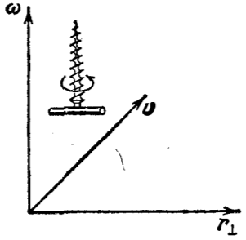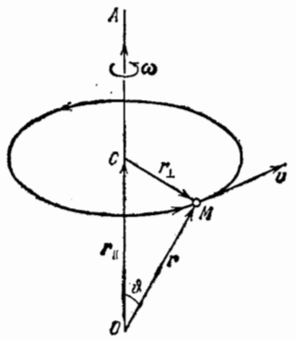Пусть твердое тело вращается вокруг неподвижной оси с угловой скоростью . Введем вектор угловой скорости по правилу:

Видим, что по модулю

Это совпадает с уравнением, которое мы получали ранее при рассмотрении движения тела по окружности.

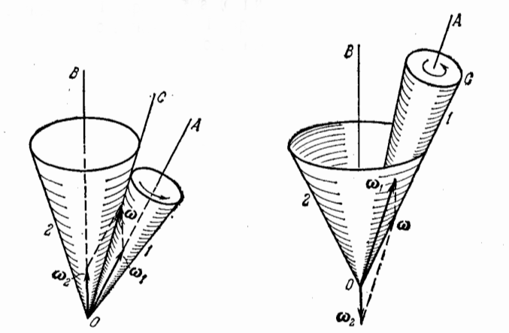Введение векторной записи позволяет нам работать с угловой скоростью как с вектором, используя правила сложения векторов.

Рассмотрим, как это работает на конкретном примере. Пусть один конус вращается на поверхности другого вращающегося конуса (рис).

Рассмотрим некоторую точку на поверхности конуса 1. Ее скорость в системе,где неподвижна :

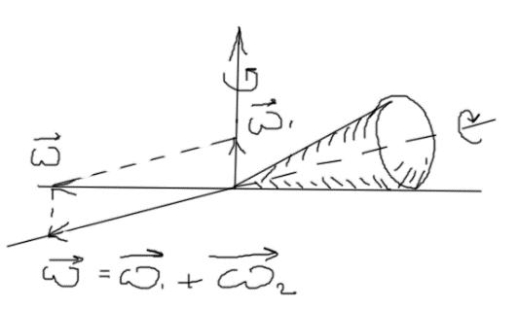В системе, где неподвижна (в текущий момент времени – т.е. рассматриваем мгновенные вращения).

Поскольку скольжения нет, результирующий вектор угловой скорости лежит на мгновенной оси вращения.

На следующем рисунке показан пример, когда конус вращается на поверхности стола.

**Вращенине параллельных осей**. Предыдущие примеры с конусами можно перенести на случай параллельных осей (цилиндров). Формально, для этого нужно представить, что вершина конусов удалена на бесконечность.

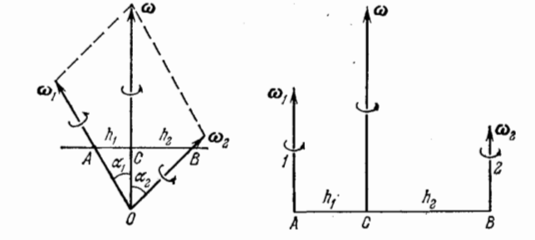

(применили теорему синусов)

Итак,

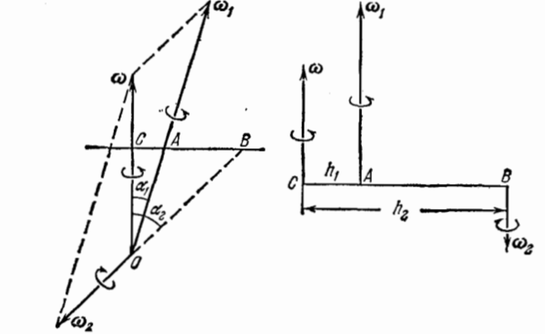

**Кинетическая энергия твердого тела, вращающегося вокруг оси**.

Мысленно разобьем тело на материальные точки и найдем кинетическую энергию как сумму кинетических энергий материальных точек.

Угловая скорость для каждой такой точки одинакова, так что

Где – расстояние от каждой точки до оси вращения (не путать с радиусом вектора).

Величина

Называется моментом инерции системы относительно оси. Сравнивая кинетическую энергию вращения с обычной для поступательного движения, видим, что момент инерции имеет тот же смысл, что и масса (мера инерции) при поступательном движении, с тем существенным отличием, что момент инерции зависит от положения оси вращения.

**Закон Ньютона для тела, вращающегося вокруг оси**.

Как известно, закон Ньютона для тела имеет вид , где импульс тела, т.е.

Получим похожее уравнение для вращательного движения. Для материальной точки можно написать

Умножим равенство слева на вектор

Это выражение можно переписать в виде

Где величина

называется **моментом импульса** точки, а величина

называется **моментом силы**.

Поскольку

можем написать

Итак, вернемся теперь к моменту инерции. Перепишем формулу

Если момент инерции не меняется, то

где – угловое ускорение тела.

Этот закон также носит название динамического уравнения Эйлера для твёрдого тела.

Если теперь рассмотреть два тела и приложить к ним одинаковый момент сил, можно увидеть, что

Это соотношение позволяет определять момент инерции экспериментально, взяв за основу известные параметры эталона. Это действительно важно, т.к. тело может быть очень сложной формы.

А теперь разобьем мысленно тело на совокупность материальных точек и просуммируем равенства

Справа стоит момент всех сил, действующих на тело (систему частиц).

**Задача (машина Атвуда)**. Определить ускорение тел и натяжение нити на машине Атвуда, предполагая, что (рис). Момент инерции блока относительно геометрической оси равен , радиус блока . Массу нити считать пренебрежимо малой.

**Решение**. Для грузов уравнения Ньютона записываются в привычном виде

Однако теперь натяжения нити имеют разное натяжение нити по обе стороны от блока. Действительно, в противном случае они не раскручивали бы его. Тем не менее, если сказано, что масса блока пренебрежимо мала, то натяжения будут равными.

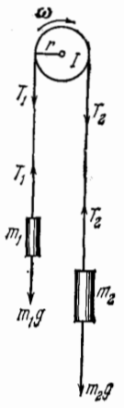Для блока записываем динамическое уравнение Эйлера

В правой части стоит сумма моментов всех сил относительно оси вращения (подробнее об этом говорится в разделе для статических задач)

Осталось избавится от углового ускорения . Сказано, что проскальзывания нет, поэтому скорость точки на ободе блока

А ускорение

Это то же самое ускорение, с которым двигаются грузы

Поэтому уравнение Эйлера можно записать в виде

Разность

После чего можно найти натяжения и .

**Закон сохранения момента импульса**.

Если

Возможен случай, года внешние силы имеются, но имеют некоторую симметрию. В этом случае сохраняется не весь момент сил, а соответствующие проекции. Например, если поле внешних сил симметрично относительно оси , то проекция момента на эту ось сохраняется. Действительно, рассмотрим для простоты всего одну точку, вращающуюся вокруг оси . Тогда

поскольку произведение это вектор перпендикулярный оси .

В частности, для материальной точки в поле с такой осевой симметрией получим

**Вычисление момента инерции**.

Вычисление момента инерции сводится к вычислению интегралов, поэтому здесь мы не будем этим заниматься. Однако, для простых тел приведем уже вычисленные значения.

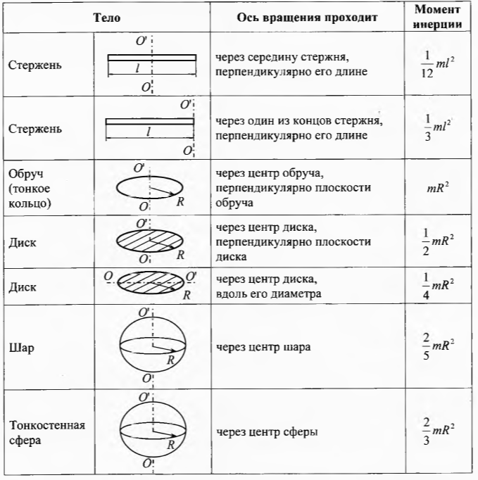

Момент инерции зависит от того, как располагается ось вращения, но, к счастью, существует простая теорема, которая позволяет вычислить момент и для случая, когда ось смещена.

**Теорема Гюйгенса – Штейнера**: если нам известен момент инерции относительно оси, проходящей через центр масс, мы сможем легко найти момент инерции относительно любой другой оси, параллельной данной по формуле:

где – масса тела, – расстояние до новой оси вращения.

**Доказательство**. Пусть – момент инерции некоторого тела относительно оси . Разбив тело на элементарные объемы с массами , можем написать

Рассмотрим ось смещенную параллельно оси на вектор . Относительно этой оси момент инерции найдется по формуле

Поскольку

Тогда

Как известно, центр масс тела определяется формулой

Или, в нашем случае

Тогда формулу можно переписать в виде

Если ось проходит через центр масс, то и формула приобретает простой вид

**Пример**. Момент инерции однородного стержня относительно оси, проходящей через центр масс и относительно основания стержня.

Покажем, для общего понимания, как вычисляется момент инерции в высшей математике.

Для нахождения момента инерции относительно оси, проходящей через основание стержня, можно воспользоваться теоремой Гюйгенса-Штейнера